THPT CHUYÊN BÌNH LONG – BÌNH PHƯỚC

Câu 1: (5 điểm)
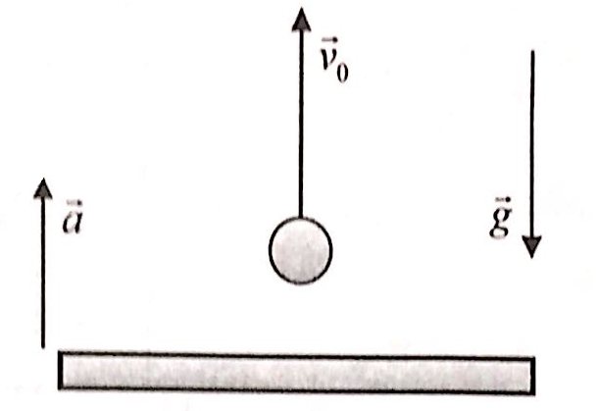
Một tấm ván bắt đầu chuyển động từ mặt đất lên cao với gia tốc không đổi và bằng a. Sau khoảng thời gian kể từ khi bắt đầu chuyển động, từ mặt của tấm ván ném một viên bi nhỏ theo phương thẳng đứng lên cao với vận tốc ban đầu bằng so với tấm ván. Xem khối lượng viên bi rất nhỏ so với tấm ván. Xét trong khoảng thời gian từ lúc ném viên bi cho tới khí viên bi chạm tấm ván lần đầu tiên:
a. Tìm quy luật chuyển động của tấm ván và quả cầu trong hệ quy chiếu gắn với đất.
b. Tìm quãng đường và độ dài của viên bi trong hệ quy chiếu gắn với đất.
Câu 2: (5 điểm)
Cho hệ cơ như hình vẽ, vật , có thể trượt không ma sát dọc theo một thanh cứng cố định. Vật được gắn với một sợi dây không giãn có chiều dàu L = 2m, đầu còn lại của sợi dây được gắn với thanh như hình vẽ. Treo vật có khối lượng vào chính giữa sợi dây.
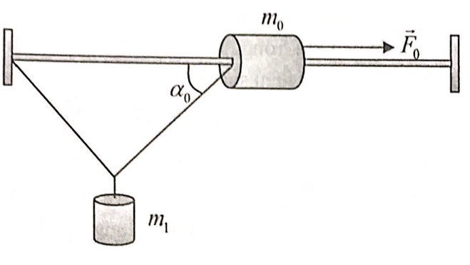
a. Tìm lực F tác dụng vào vật để vật nằm ở trạng thái cân bằng và lúc đó dây hợp với thanh một góc .
b. Hệ được giữ ở trạng thái cân bằng, góc hợp bởi dây và thanh là thì tăng lực tác dụng lên giá trị F = 50N. Tìm gia tốc chuyển động của vật ngay sau khi tác dụng lực. Xác định vận tốc của vật tại thời điểm mà dây hợp với thanh một góc là .
Câu 3: (5 điểm)
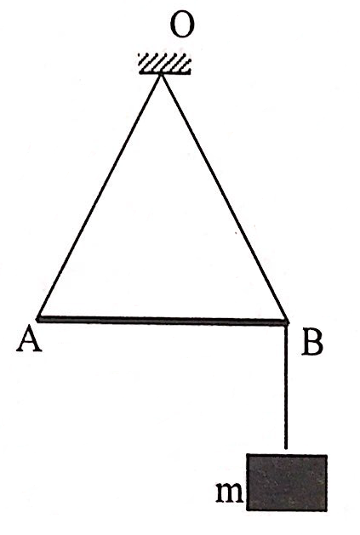
Cho thanh AB đồng chất, tiết diện đều, khối lượng m, chiều dàu L. Hai đầu thanh được treo bởi hai sợi dây cũng có chiều dài L và gắn cố định tại điểm O (hình vẽ). Tại đầu B treo một trọng vật có khối lượng m. Tìm góc lệch của thanh so với phương ngang khi thanh cân bằng và tính lực căng ở hai đầu dây.

Câu 4: (5 điểm)
Vật nặng khối lượng M và viên bi nhỏ khối lượng m (có thể coi là chất điểm) cùng chuyển động trên mặt phẳng nằm ngang nhẵn . Viên bi va chạm với vật nặng và với thành tường là va chạm tuyệt đối đàn hồi (hình vẽ). Vật nặng di chuyển với vận tốc nhỏ và không đổi theo hướng lại gần tường. Ban đầu viên bi nằm cách tường một khoảng là
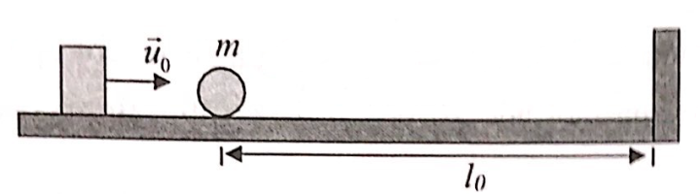
.
a. Viên bi sẽ va chạm với vật nặng lần tiếp theo ở vị trí cách tường bao xa?
b. Tìm vận tốc của viên bi sau k lần va chạm với vật nặng. Ở lần va chạm thứ k + 1, khoảng cách giữa viên bi so với tường là bao nhiêu? Xác định khoảng thời gian giữa lần va chạm thứ k và lần thứ k + 1 giữa viên bi và vật nặng. Tìm áp lực trung bình do viên bi tác dụng lên tường trong khoảng thời gian đó.
Câu 5: (5 điểm)
Một mol khí thực hiện chu trình là đường elip như hình vẽ. Biết rằng trạng thái của khí này nếu ở tâm O’ của elip thì nhiệt độ của nó là . Hãy xác định nhiệt độ cao nhất và thấp nhất của chu trình.
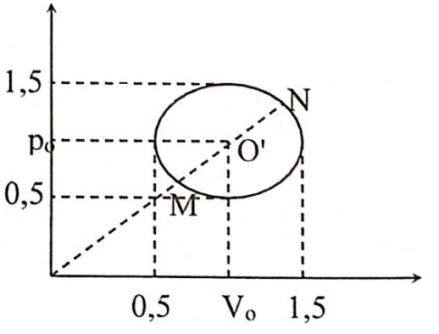
Câu 6: (5 điểm)
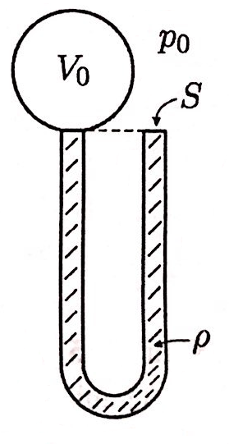
Trong một ống chứ U có diện tích tiết diện S với thể tích là có chứa chất lỏng với khối lượng riêng là . Hai nhánh ống có chiều cao bằng nhau, một nhánh để hở, nhánh còn lại được nối với một bình có thể tích bên trong có chứa khí lí tưởng đơn nguyên tử. Chất lỏng chứa trong toàn bộ bình chữ U, hệ thống trên được đặt trong không khí. Tìm nhiệt lượng cần cung cấp cho khí để một nửa chất lỏng có thể chảy từ từ ta đầu còn lại của ống. Biết áp suất khí quyển cố định và bằng . Bỏ qua áp suất hơi, lực căng mặt ngoài của chất lỏng và sự mất mát nhiệt lượng, bán kính của chỗ uốn chữ U rất nhỏ so với chiều cao của nhánh.

HƯỚNG DẪN GIẢI
Câu 1:
a. Quy luật chuyển động của tấm ván và viên bi lần lượt là: và có dạng như sau:
Ở đây gốc thời gian chọn tại thời điểm tấm gỗ bắt đầu dịch chuyển còn gốc tọa độ tại mặt đất trục Ox thẳng đứng hướng lên.
b. Xét hai trường hợp:
- Trước khi viên bi chạm tấm gỗ, viên bi đã kịp đi đến điểm cao nhất của quỹ đạo ném lên.
- Tấm gỗ đuổi kịp viên bi trước khi nó lên tới đỉnh của quỹ đạo.
- Để đơn giản tính toán ta chọn gốc tọa độ tại điểm mà ném viên bi và gốc thời gian cũng tại thời điểm đó khi đó phương trình chuyển động có dạng:
Tìm thời điểm viên bi rơi vào tấm ván ta có:
giải phương trình ta tìm được:
Khi viên bi chuyển động đến điểm cao nhất của quỹ đạo, lúc đó vận tốc của viên bi bằng 0. Ta có phương trình vận tốc:
Vậy vận tốc của viên bi sẽ bằng 0 tại thời điểm:
Vậy viên bi sẽ không đi đến điểm cao nhất của quỹ đạo khi
Trong trường hợp đó độ lớn của độ dời và quãng đường đi được của viên bi là như nhau và có thể tìm từ biểu thức
Còn nếu (*) không thỏa mãn thì độ dời sẽ không bằng quãng đường. Khi đó ta có:
Với là tọa độ điểm cao nhất của quỹ đạo chuyển động của viên bi
Vậy quãng đường viên bi đi được là:
Câu 2:
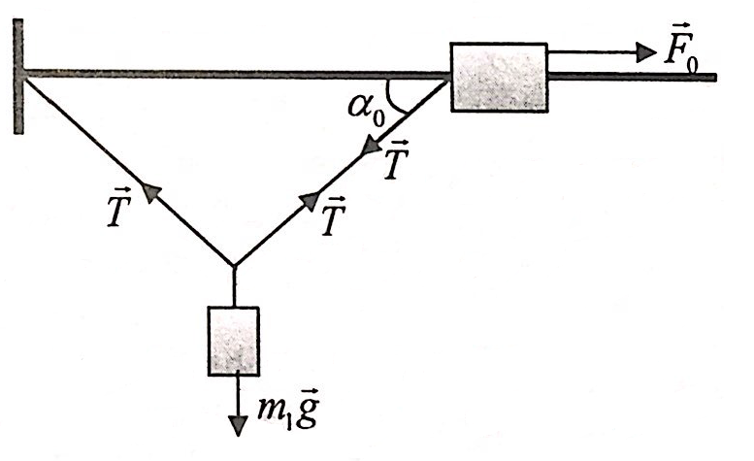
a. Ở trạng thái cân bằng ta có:
Vậy ta có:
b. Khi lực tác dụng tăng lên độ lớn là F = 50N thì cả hai vật bắt đầu chuyển động, trong đó vật vừa dịch chuyển theo phương ngang vừa dịch chuyển theo phương thẳng đứng.
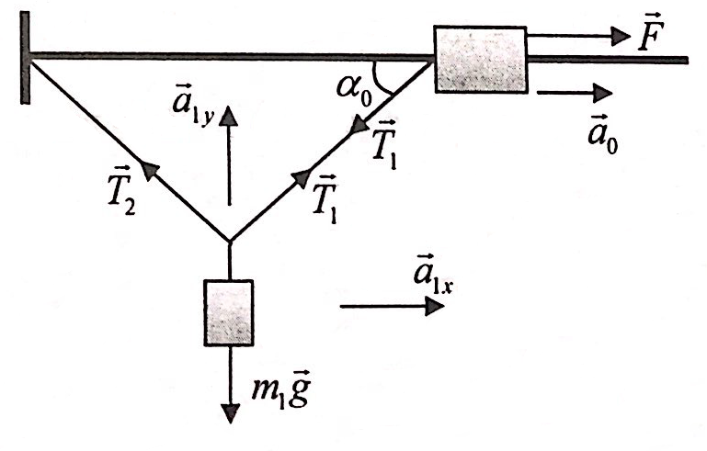
Phương trình định luật II Niuton:
Ta có
Để tìm mối liên hệ giữa và ta xét đoạn dịch chuyển nhỏ khỏi vị trí ban đầu. Khi đó vật dịch chuyển theo phương ngang và phương thẳng đứng lần lượt là:
Từ đinh lý Pitago ta có:
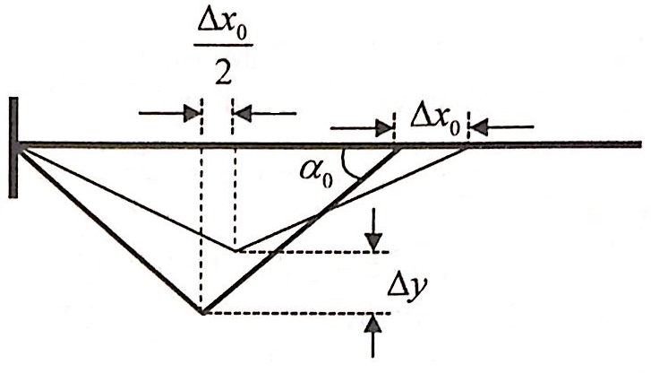
Với l là một nửa độ dài sợi dây,
Khai triển biểu thức trên bỏ qua số hạng tỉ lệ (với điều kiện ) ta có: (3)
Từ (1), (2), (3) ta có:
Xét dây khi hợp với thanh một góc
Để xác định vận tốc của vật ta sử dụng định luật bảo toàn năng lượng
(4)
Với: là độ dịch chuyển của
là độ nâng của so với vị trí ban đầu.
Tìm mối liên hệ giữa và :
Xét một khoảng thời gian rất nhỏ ngay khi dây hợp với thanh góc
Bỏ qua số hạng ta được:
Thay vào (4) ta được:

Câu 3:
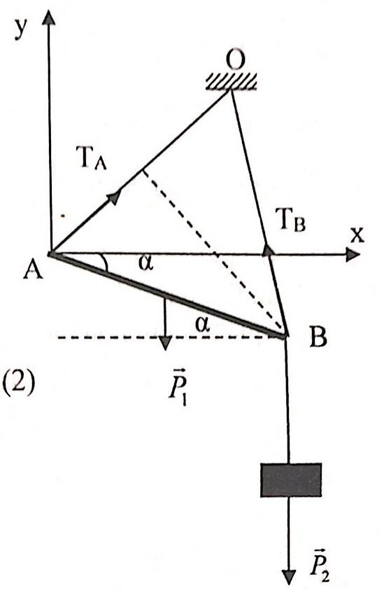
Chọn hệ trục Axy như hình vẽ
Điều kiện cân bằng của thanh AB là:
Chiếu phương trình trênn xuống Ax:
(1)
Chiếu phương trình trênn xuống Ay:
(2)
Tổng momen của các lực tác dụng lên thanh đối với trục quay đi qua B là:
(3)
Nhân 2 vế của (2) với ta được:
(4)
Nhân 2 vế của (2) với ta được:
(5)
Cộng 2 vế của (4) và (5) ta được: (6)
Từ (3) ta được: (7)
Lấy (6) chia cho (7) ta có:
Như vậy thanh lệch góc so với phương ngang khi thanh cân bằng
Vì nên
Thay (7) vào (1) rồi biến đổi ta được:
Câu 4:
a. Va chạm là va chạm đàn hồi nên BTĐL + BTCN:
Với lần lượt là vận tốc của vật M và viên bi m sau va chạm lần thứ nhất.
Vì nên ta có:
Gọi là khoảng cách từ tường đến vị trí xảy ra va chạm giữa viên bi và vật M lần thứ hai. Khi đó quãng đường vật M đi được là , còn viên bi đi được quãng đường là
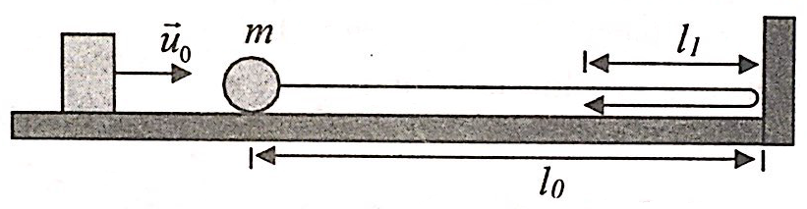
Vậy ta có phương trình:
b. Sau mỗi lần viên bi va chạm với vật M vận tốc của nó lại tăng lên
Vậy vận tốc của viên bi sau lần va chạm thứ k sẽ là cấp số cộng với công bội là
Để tìm vị trí khi va chạm lần thứ k + 1, ta có:
Thời gian giữa hai lần va chạm liên tiếp là:
Áp lực tring bình do viên bi va chạm với tường là:
Nếu số lần va chạm rất lớn thì ta có thể tính gần đúng
và
Nên ta có:
Câu 5:
Phương trình biểu diễn elip có dạng:
(1)
Đặt
(2)
Theo phương trình trạng thái ta có:
khi: đạt giá trị min, max
Hàm số đạt giá trị cực tiểu tại a = 1, do đó luôn tăng trong khoảng
xảy ra khi:
xảy ra khi:
Câu 6:
Để chất lỏng chảy ra từ bình từ từ thì cần nung nóng khí rất từ từ và điều chỉnh nhiệt lượng sao cho lượng nước trong suất quá trình không thu được động năng. Vậy nhiệt cung cấp cho khối khí làm tăng nội năng của khối khí và thực hiện công.
Ở trạng thái đầu khí trong bình có áp suất bằng áp suất khí quyển, và có nhiệt độ . Bỏ qua thể tích và chiều cao của nước nằm ở chỗ uốn của thanh chữ U. Vậy khi đó chiều dài của thanh chữ U bằng . Vậy ở trạng thái cuối cùng thể tích của khí tăng đến giá trị , và áp suất của nó bằng: , còn nhiệt độ thay đổi đến nhiệt độ T. Viết phương trình khí lý tưởng cho trạng thái đầu và trạng thái cuối của khí:
Bên cạnh đó ta có:
Từ đây ta tính được:
Vậy trong quá trình xảy ra nhiệt độ khối khí tăng, và nội năng tăng một lượng là:
Bây giờ tìm công thực hiện. Công này làm tăng thế năng của chất lỏng và công thắng áp lực của khí quyển. Chọn mốc thế năng tại đáy chất lỏng. Khí đó thế năng của chất lỏng ở trạng thái đầu tiên là:
Trạng thái sai khi mà một nửa khối chất lỏng đã chảy ra ngoài thì thế năng của chất lỏng lúc này sẽ bằng:
Công chống lại áp lực khí quyển là:
Vậy công do khối khí thực hiện là:
Vậy nhiệt lượng cần cung cấp là:

